**Инструкция для доступа к корпоративной электронной почте филала МАГУ в г.Апатиты через веб-интерфейс**

Корпоративной электронной почтой можно пользоваться с любого устройства при наличии интернет.

1. Для входа в почту откройте браузер и введите URL-адрес <https://webmail.arcticsu.ru/> или перейти по этой ссылке
2. Появится форма ввода логина и пароля.



1. Перед вводом учетных данных ознакомьтесь с Условиями использования

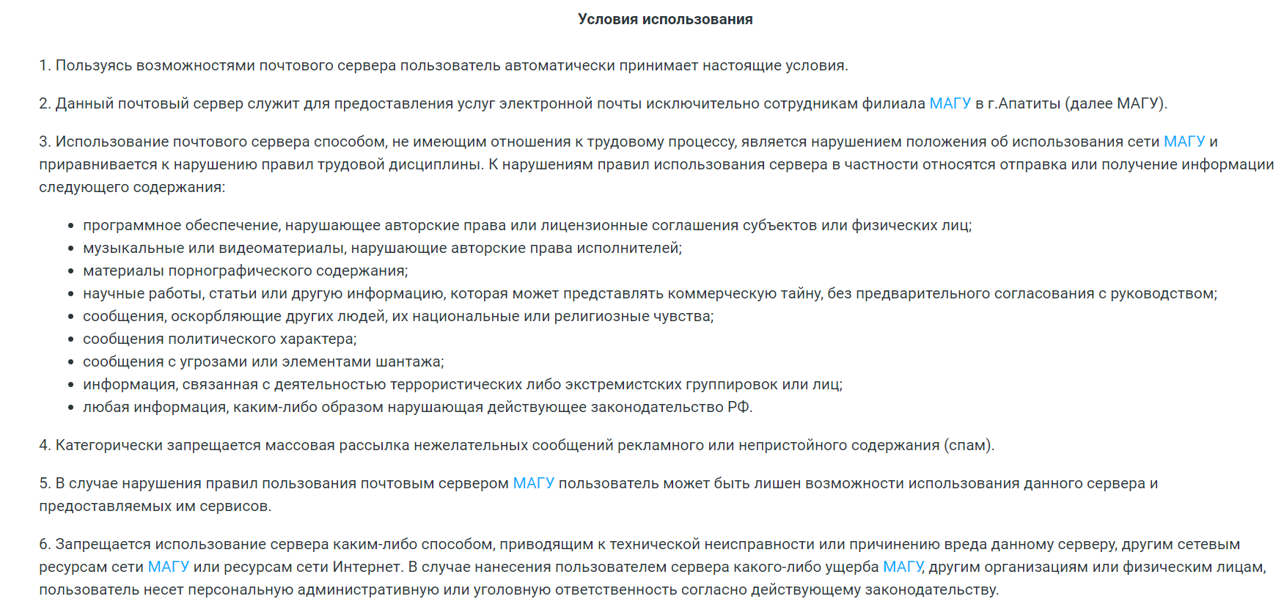

1. Для доступа к корпоративной электронной почте введите имя пользователя – это первая часть вашего электронного почтового адреса (до знака @) и пароль.
2. Если все указано правильно, вы войдете в свой почтовый ящик. Можно читать и отправлять сообщения.

